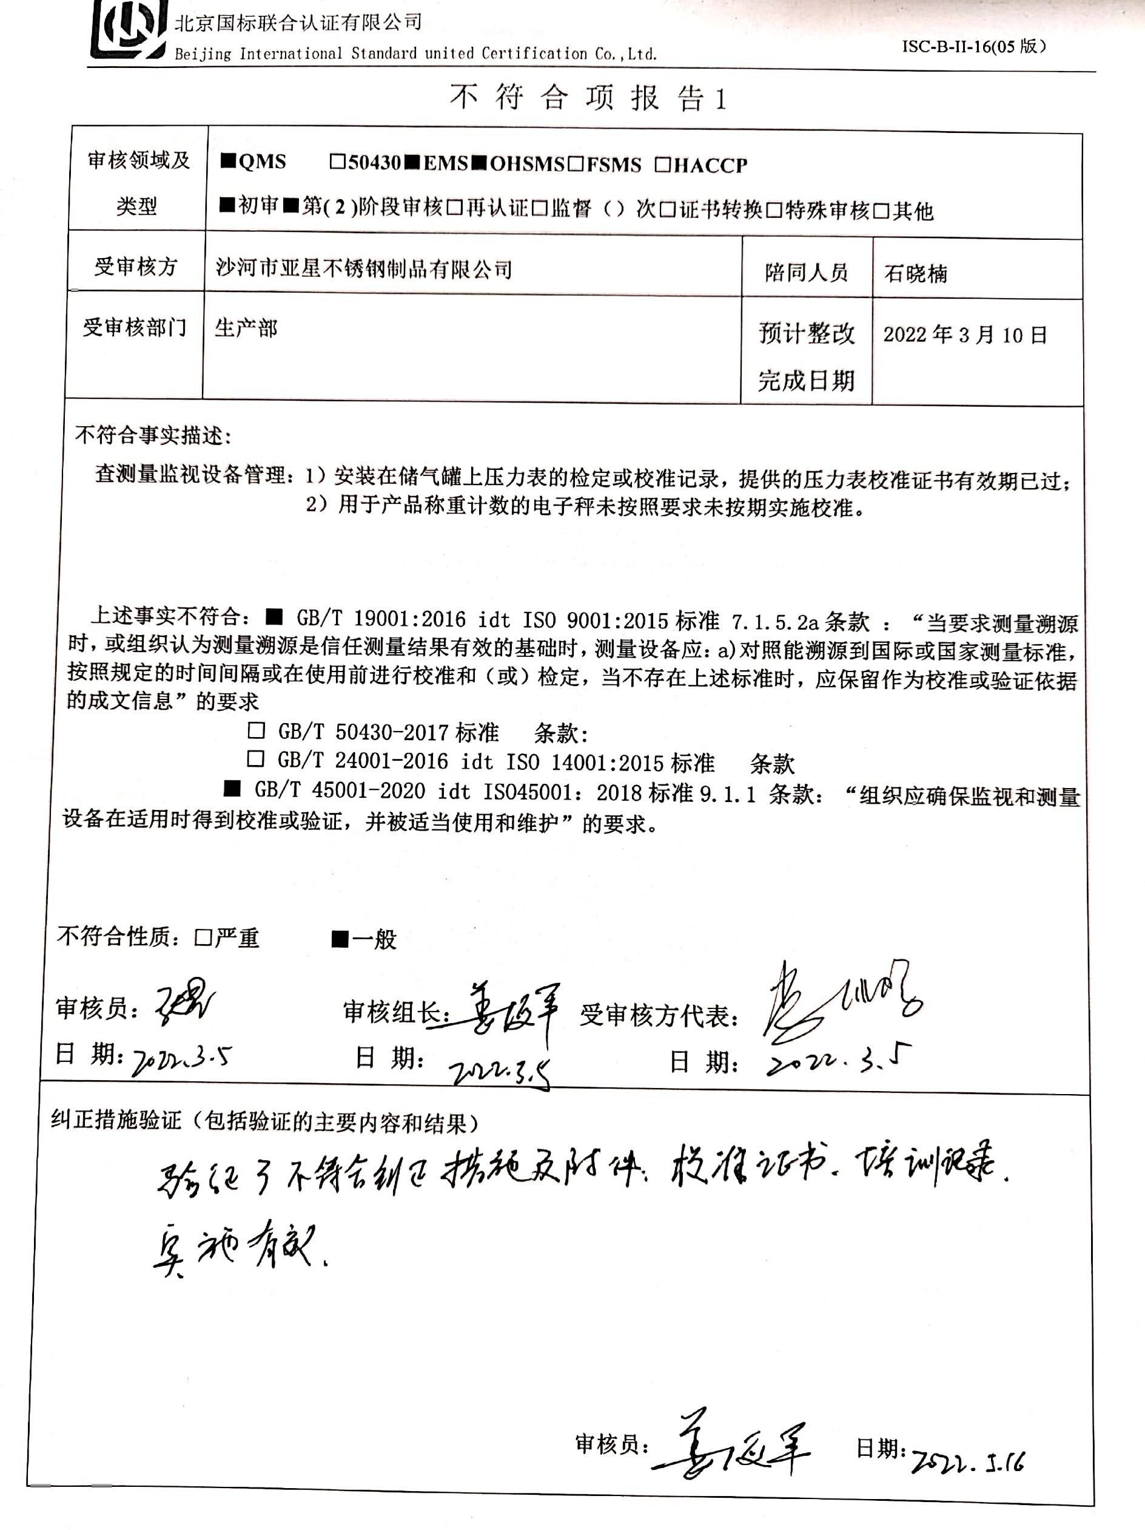不 符 合 项 报 告

|  |  |  |  |
| --- | --- | --- | --- |
| **审核领域及类型** | **■QMS** **□50430****■EMS****■OHSMS****□FSMS** **□HACCP**  **■初审■第( 2 )阶段审核****□再认证****□监督（****）次□证书转换****□特殊审核□其他** | | |
| **受审核方** | **沙河市亚星不锈钢制品有限公司** | **陪同人员** | **石晓楠** |
| **受审核部门** | **生产部** | **预计整改完成日期** | **2022年3月10日** |
| **不符合事实描述:**  **查测量监视设备管理：1）安装在储气罐上压力表的检定或校准记录，提供的压力表校准证书有效期已过；**  **2）用于产品称重计数的电子秤未按照要求未按期实施校准。**  **上述事实不符合：****■ GB/T 19001:2016 idt ISO 9001:2015标准 7.1.5.2a条款 ：“当要求测量溯源时，或组织认为测量溯源是信任测量结果有效的基础时，测量设备应：a)对照能溯源到国际或国家测量标准，按照规定的时间间隔或在使用前进行校准和（或）检定，当不存在上述标准时，应保留作为校准或验证依据的成文信息”的要求**  **□ GB/T 50430-2017标准 条款:**  **■ GB/T 24001-2016 idt ISO 14001:2015标准 9.1.1 条款**  **■ GB/T 45001-2020 idt ISO45001：2018标准9.1.1 条款：“组织应确保监视和测量设备在适用时得到校准或验证，并被适当使用和维护”的要求。**  **不符合性质：□严重　　　■一般**  **审核员： 审核组长： 受审核方代表：**  **日 期： 日 期： 日 期：** | | | |
| **纠正措施验证（包括验证的主要内容和结果）**  **审核员： 日期：** | | | |

不符合项纠正措施表

|  |
| --- |
| **E:\360安全云盘同步版\国标联合审核\202202\沙河市亚星不锈钢制品有限公司\认证整改项-亚星314\认证整改项-亚星\压力表和电子秤校准\1 (1).jpg不符合项事实摘要：**  **1）安装在储气罐上压力表的检定或校准记录，提供的压力表校准证书有效期已过；**  **2）用于产品称重计数的电子秤未按照要求未按期实施校准。** |
| **纠正情况：** |
| **原因分析：** |
| **纠正措施：**  **预定完成日期：** |
| **举一反三检查情况：** |
| **受审核方纠正措施有效性的验证：**  **验证人： 日期：** |

**受审核方代表： 日期:**

